循环

一遍又一遍执行相同或者相似的代码

循环的两个要素

循环条件: 控制循环的执行

循环体: 要重复执行的代码

1.while循环

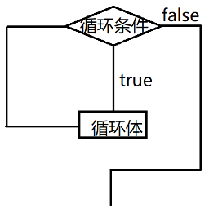

|  |
| --- |
| while(循环条件){  循环体  } |

2.break

在循环体中使用，用于跳出循环，不再执行任何循环中的代码

练习：当循环条件为true，计算10~20之间所有整数的乘积

10*11*12...*20

3.do-while循环

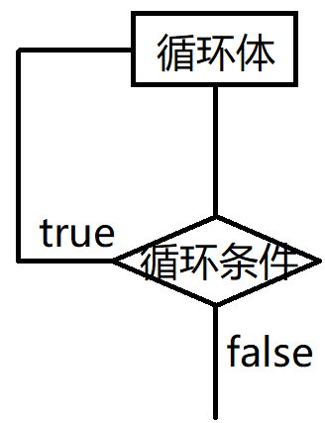

|  |
| --- |
| do{  循环体  }while(循环条件); |

4.for循环

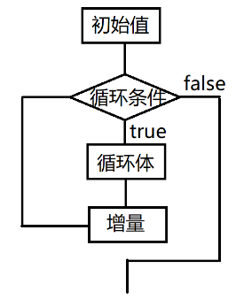

|  |
| --- |
| for(初始值;循环条件;增量){  循环体  } |

5.break和continue

continue：跳过后续循环体代码，还会往后继续执行

break：跳出循环，结束循环的执行

练习：打印1~100之间所有的整数，不包含能被3或者4整除的数字

6.循环嵌套

在一个循环体的内部出现了另一个循环

任意两个循环之间都可以相互嵌套

*****

*****

*****

*****

*****

课后任务

(1)复习今天内容，整理思维导图

(2)练习：

①假设有本金10000万，银行年利率4%，存5年，一共有多少钱(利滚利)。

②声明变量保存任意一个数字，查看改数字是否为素数(质数)，如果是打印'素数'，否则打印'非素数'

素数：除了1和自身以外，中间不能被其它的数字整除

③打印九九乘法表

1*1=1

1*2=2 2*2=4

(3)预习js第5天 函数

www.codece.com/archives/93